Открытый урок по алгебре в 7-м классе по теме:
«Свойства степени с натуральным показателем»

Цели урока:
Общеобразовательные: – отработка умений систематизировать, обобщать знания о степени с натуральным показателем, закрепить и усовершенствовать навыки простейших преобразований выражений, содержащих степени с натуральным показателем.
Развивающие: - развитие зрительной памяти, математически грамотной речи, логического мышления, сознательного восприятия учебного материала .Способствовать формированию умений применять приемы общения, сравнения, Выделение главного, развитие математического кругозора.
Воспитательные: – воспитание познавательной активности, культуры общения, культуры диалога, интереса к математике.
Оборудование:
Экран, мультимедийный проектор, компьютер.
Презентация в программе Microsoft Office Power Point 2003/
Карточки для самостоятельной работы.
Тип урока: - обобщающий урок по теме «Степень с натуральным показателем».
Вид урока: УКП, комбинированный.
Этапы урока:
1. Организационный момент.
2. Мотивация учебной деятельности через осознание учащимися практической значимости применяемых знаний и умений; сообщение темы, целей и задач урока.
3. Воспроизведение изученного и его применение в стандартных ситуациях.
4. Перенос приобретенных знаний, их первичное применение в новых или изменённых условиях, с целью формирования умений.
5.Элементы здорорвьесберегающих технологий.
6.Самостоятельное выполнение учащимися заданий под контролем учителя.
7.Подведение итогов урока и постановка домашнего задания.

Ход урока

1.Организационный момент (1мин.).

2. Проверка домашнего задания (4 мин.).

Проверка ответов с места, сбор тетрадей.
3. Тема урока. Эпиграф урока (1 мин.). (Слайд 1)
«Пусть кто-нибудь попробует вычеркнуть из математики
степени, и он увидит, что без них далеко не уедешь»
М.В. Ломоносов
Цели и задачи урока (Слайд 2).
4.Устная работа(8 мин.).
а). Повторение свойств степени с натуральным показателем. (Слайд3- 4)
б). «Мозговой штурм» (Слайд 5)
в).(Слайд 6)
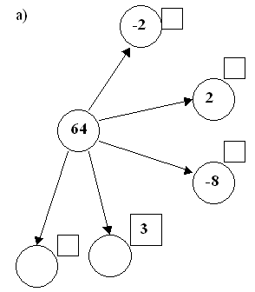
Представьте 64 в виде степени с основанием 2; -2; -8. Куб какого числа равен 64? Существует ли еще какой-нибудь способ представления 64 в виде степени с натуральным показателем? Если да, то назовите его.
б) Представьте а в степени 7 в виде произведения двух степеней с основанием а всеми возможными способами.
5.Задания на вычисления (7 мин.). (Слайд 7)
Работа у доски.

$\begin{aligned}1)\text{Вычислите}:а) \frac{{\text{49}}^{4}⋅7^{5}}{7^{\text{12}}}; б)\frac{2^{5}⋅8}{4^{3}}; в) \frac{5^{6}⋅\text{125}}{{\text{25}}^{4}}\text{.} \\ 2)\text{Вычислите} \text{значение} \text{выражения} \text{при} \text{заданном} \\ \text{значении} х \\ \text{125} − х^{4} \text{при} х=−2\text{.} \\ 3)\text{Найти} \text{значение} \text{выражения} \\ \text{81}⋅(1/3)^{4}−0,\text{05}⋅(−\text{10})^{2}\text{.}\end{aligned}$

6. Физкультминутка (3 мин.). (Слайд 8)
Мы все вместе улыбнемся,
Подмигнем слегка друг другу,
Вправо-влево повернемся (поворот влево - вправо)
И кивнем затем по кругу (поклоны влево - вправо)
Все идеи победим,
Вверх взметнулись наши руки, (поднимают руки вверх- вниз)
Груз забот с себя стряхнули
И продолжим путь науки.(встряхнули кистями рук)
7. Решение текстовой задачи (5 мин.). (Слайд 9)
На покраску куба затратили 50 грамм краски. Хватит ли 500 грамм краски, чтобы покрасить куб, ребро которого в три раза больше?
Ответ. Хватит.
8. Выполнение тестовых заданий (6 мин.). (Слайд 10)
Вариант 1. $\begin{aligned}1) \text{Вычислить} \frac{7^{9}⋅7^{5}}{7^{\text{12}}} \\ а) \text{49} б) 7 в) \text{14} \\ 2) \text{Упростить} (а^{4})^{6}:(а^{3})^{3} \\ а) а б) а^{\text{12}} в)а^{\text{15}} \\ 3)\text{При} \text{каком} х \text{выполняется} \\ \text{равенство} 5^{6}⋅5х=5^{\text{10}} \\ а) \text{125} б)\text{25} в)4\end{aligned}$$\begin{aligned}1) \text{Вычислить} \frac{5^{\text{16}}⋅5^{4}}{5^{\text{18}}} \\ а) 5 б) \text{25} в) \text{10} \\ 2) \text{Упростить} (х^{4})^{3}:(х^{3})^{2} \\ а) х б) х^{6} в)а^{\text{18}} \\ 3)\text{При} \text{каком} х \text{выполняется} \\ \text{равенство} \text{10}х:{\text{10}}^{2}=\text{10} \\ а) \text{100} б)\text{10} в)\text{1000}\end{aligned}$$\begin{aligned}1) \text{Вычислить} \frac{7^{9}⋅7^{5}}{7^{\text{12}}} \\ а) \text{49} б) 7 в) \text{14} \\ 2) \text{Упростить} (а^{4})^{6}:(а^{3})^{3} \\ а) а б) а^{\text{12}} в)а^{\text{15}} \\ 3)\text{При} \text{каком} х \text{выполняется} \\ \text{равенство} 5^{6}⋅5х=5^{\text{10}} \\ а) \text{125} б)\text{25} в)4\end{aligned}$$\begin{aligned}1) \text{Вычислить} \frac{5^{\text{16}}⋅5^{4}}{5^{\text{18}}} \\ а) 5 б) \text{25} в) \text{10} \\ 2) \text{Упростить} (х^{4})^{3}:(х^{3})^{2} \\ а) х б) х^{6} в)а^{\text{18}} \\ 3)\text{При} \text{каком} х \text{выполняется} \\ \text{равенство} \text{10}х:{\text{10}}^{2}=\text{10} \\ а) \text{100} б)\text{10} в)\text{1000}\end{aligned}$Вариант 2.

Ответы.(Слайд 11)
Вариант 1 Вариант 2

1. а) 1. б)
2. в) 2. б)
3. а) 3. а)

9. Самостоятельная работа (7 мин.). (У каждого на столе карточка с заданием)
Вариант 1 Вариант 2
1) Выполните действие:
а)  б)  в)  г) | а)  б)  в)  г)
2) Вычислите значение выражения
а)  б)  в)  г) | а)  б)  в)  г)
3) Покажите с помощью стрелки, равно ли значение выражения нулю, положительному числу или отрицательному:
Вариант 1
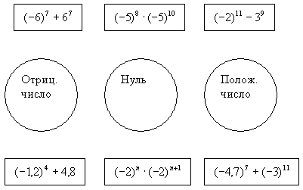

Вариант 2
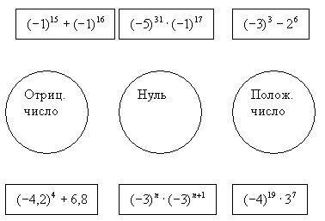

Карточки с выполненным заданием сдают на проверку.

Резерв: №18.21 (задачник)

10. Результаты урока (2 мин.):
Подведение итогов урока, выставление оценок.
– Перечислите свойства степени с натуральным показателем.
Оценки за урок поставим после проверки работы с тестами, учитывая, ответы тех учащихся, которые отвечали в течение урока.

11. Задание на дом (1 мин.):
Учебник А.Г. Мордкович. Алгебра часть1: повторить п.15-19
Задачник: домашняя контрольная работа В1:№1,№2,№4,№6,№7,№9.
Подготовиться к контрольной работе

